REPUBLIQUE TUNISIENNE
MINISTERE DE L’AGRICULTURE, DES RESSOURCES HYDRAULIQUES ET DE LA PECHE  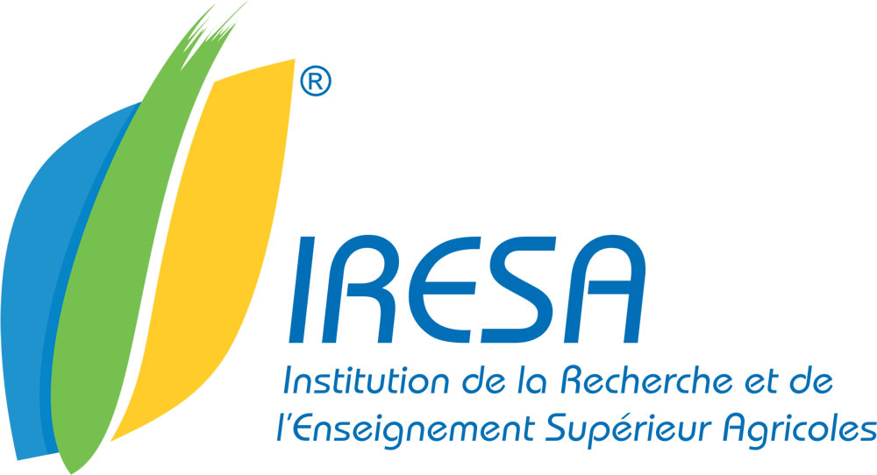 | 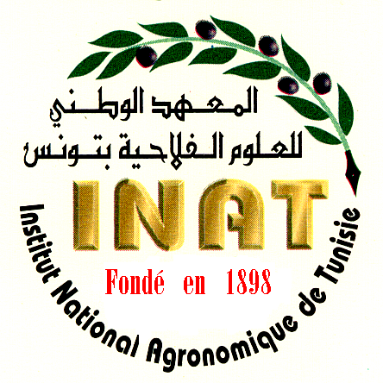 | MINISTERE DE L’ENSEIGNEMENT SUPERIEUR ET DE LA RECHERCHE SCIENTIFIQUE  

Doctoriales INAT – 2019

Il est porté à la connaissance de tous les doctorants rattachés à l’Ecole doctorale « Sciences et Techniques de l’Agronomie et de l’environnement » de l’INAT que la période pour l’envoi des demandes de participation aux doctoriales INAT – 2019 est prolongée au 31 Aout 2019. Les demandes doivent être envoyées sur le lien suivant :
https://docs.google.com/document/d/1YgpFJoRBQTBFAn1jcbmm_iXWg1S2JRGs6YrUjb9FPVg/edit?usp=sharing

